2 ИСТОРИЯ РАЗРАБОТКИ Красноярского месторождения

На данном месторождении первым начали разрабатывать пласт В₁ в за-
падной части месторождения. Разработка В₁ была начата в 1949 году вводом в эксплуатацию скважины 20. Вплоть до конца 1955 года практически нефтяная залежь находилась в пробной эксплуатации небольшим числом разведочных скважин.
В 1956 году институтом «Гипровостокнефть» /2/ была проведена следующая работа: «Подсчёт запасов нефти и газа (по состоянию на 01.01.1956 г) и проект разработки Красноярского месторождения». В данном проекте излагалось следующее:
Специфические условия залегания нефти, неоднородное строение пласта, неравномерное распределение эффективных нефтенасыщенных мощностей пласта турнейской залежи обуславливают выбор системы размещения скважин.
Широкое изменение продуктивности скважин, расположенных на различных участках залежи показывает насколько неоднородно строение пласта, неравномерно распределена по пласту трещиноватость и эффективная нефтенасыщенная мощность. Первоначальные дебиты скважин варьировали в пределах от 0,5-1,5 т/сут. в скв №30 до 30-35 т/сут., в скважине № 37 при одинаковых депрессиях. Следовательно, в залежи имеются участки с развитой трещиноватостью и участки с мелкими не общающимися трещинами. В результате воздействия кислоты на пласт трещины соединяются и дебиты малопродуктивных скважин увеличиваются.
Эта ярко выраженная неоднородность пласта определяет системы размещения скважин. Сетка скважин в этих условиях также не должна быть равномерной. На участках с выраженной трещиноватостью скважины можно расположить реже, чем на слаботрещиноватых. Однако, в то время не было точных данных, характеризующих пласт. Скважины расположены на расстоянии 2-3 км друг от друга и границы участков с различной трещиноватостью пока не выявлены. Поэтому в тот период, наиболее рационально скважины разместить по равномерной сетке. В дальнейшем, когда залежь будет полностью разбурена, выяснится необходимость и целесообразность сгущение сетки скважин на участках с малой проницаемостью.
В данном случае, равномерная сетка скважин обеспечивается расположением на равном расстоянии друг от друга и рядов, и скважин.
Важным вопросом является подбор расстояний между скважинами в рядах. Решить этот вопрос только методами гидродинамики не представляется возможным. Опираясь на опыт разработки Мухановского-Кунгурского, Калининского-Новостепановского и Яблоневского месторождений, где расстояние между скважинами 80-150-200 м, опыт разработки башкирского яруса Красноярского месторождения (ещё очень недостаточный), где расстояние между рядами 400 м, между скважинами в ряду 350 м. Возможно, что в процессе разработки выявится необходимость на некоторых участках эти расстояния уменьшить.
Проектируемые эксплуатационные скважины размещены тремя рядами. На юго-западном крыле структуры расположен четвёртый полуряд скважин. Всего на залежи размещено 71 эксплуатационная скважина из которых 9 скважин пробурены.
Примечание: На юго-восточном обособленном куполе скважины размещены в трёх небольших рядах вытянутых в широтном направлении.
Учитывая плохую физико-геологическую и энергетическую характеристику пласта, указанную площадь залежи, приходящуюся на одну скважину, следует считать очень высокой. Предлагаемая сетка скважин является разреженной.
Однако, в то время не было необходимости уплотнять сетку скважин. Целесообразнее вначале разбурить залежь по рекомендуемой сетке размещения скважин, выяснить неоднородность пласта, распространение и характер трещиноватости и изменение мощности пласта. Затем, по накоплению геологических и промысловых данных, решить вопрос об уплотнении сетки скважин. Может оказаться, что на некоторых участках с сильно развитой трещиноватостью, а, возможно, и по всей залежи не будет надобности в уплотнении сетки скважин.
Необходимость в уплотнении сетки показанной выше, в значительной» и не вызвал возражений, ибо к этому времени был уже накоплен значительный опыт разработки этой первой крупной степени ограничивается большой глубиной залегания нефти и размерами балансовых запасов.
Глубина залегания нефти 1600 м. Балансовые запасы 4055 тыс.тонн, на одну скважину, как указывалось выше, приходится всего 57,5 тыс.тонн балансовых запасов нефти. Поэтому, только в будущем, после разбуривания всей залежи по предлагаемой сетке скважин, можно показать экономическую целесообразность или нецелесообразность уплотнения сетки скважин, т.е. увеличения числа эксплуатационных скважин.
При 71 эксплуатационных скважинах максимальная суточная добыча проектируется нами на уровне 1100 т/с, т.е. 16 т/с на каждую скважину.
В то время суточная добыча составляет 340-360 т/с. Нарастание добычи нефти от существующей до максимальной будет произведено за три года 1956-1958 за счёт ввода скважин из бурения.
Как отмечалось уже выше, практика пробной эксплуатации показала необходимость ППД. ППД и вытеснение нефти предлагается производить методом внутриконтурного или приконтурного заводнения. Для этой цели запроектировано 16 нагнетательных скважин. Из них 12 скважин расположены на основном участке структуры, а четыре скважины на юго-восточном участке, в котором содержится примерно 19% балансовых запасов нефти. В годы максимальной добычи нефти из пласта будет отбираться 1400-1500 м³/с приведённые к пластовым условиям. Для компенсации отбора жидкости в каждую скважину потребуется закачивать по 85-90 м³/сут. воды.
Чтобы не допустить падение давления в залежи с увеличением добычи жидкости (в связи с увеличением обводнённости) потребуется увеличивать объём закачки воды в залежь. Следовательно, нужно было ориентироваться на закачку воды в каждую скважину в среднем по 100-110 м³/с.
При прогрессирующем обводнении скважин добыча нефти будет понижаться, так как в условиях турнейской залежи невозможно будет форсировать отбор жидкости из пласта и нагнетание воды в пласт. Поэтому, особенно важное значение приобретает изоляция скважин от прорвавшихся пластовых вод, от которых в большёй степени будет зависеть уровень добычи нефти на поздних стадиях разработки залежи.
В 1957 году была установлена промышленная нефтеносность пласта Б₂, т.е. после окончания проектирования системы разработки пласта В. В результате практически не было технологической схемы разработки этой залежи /3/. Разработка этой залежи велась на основе зачастую довольно общих рекомендаций, которые давал ОКЛ ВНИГНИ в анализах разработки Красноярского месторождения. В одной из работ той же лаборатории, выполненной в 1963 году, даются следующие рекомендации по разработке пласта Б₂:
- Необходимо пробуривать в первую очередь все скважины на турнейскую залежь. Это позволит получить детальное представление как о физических параметрах пластов, так и о его распространении в пределах структуры.
- В дальнейшем на участках, где пласт Б₂ ограничен глинами или имеет плохую связь с пластовой водой, можно успешно применить совместную разработку залежей.
- На участках, где пласт Б₂, протягивается узкими рукавами, имеет активную связь с водонапорной системой, целесообразно разрабатывать раздельно. В этом случае предусматривалось разбуривать пласт Б₂ небольшим числом скважин, располагая их в зонах развития наибольших мощностей песчаника и на гипсометрических высоких участках структуры.
- Запасы нефти в зонах развития небольших мощностей песчаника и на отдельных участках водоплавающей части залежи предусматривалось отрабатывать в более поздние сроки, путём возврата на Б₂ отдельных обводнившихся турнейских скважин.
В практической работе эти рекомендации в какой-то мере учитывались, однако фактически система разработки нефтяной залежи пласта Б₂ определялась технической политикой главных геологов в НГДУ «Бугурусланнефть».
Второй этап разбуривания соответствовал времени бурения скважин на новом приращенном участке залежи на северо-востоке. Развитие турнейской залежи в северо-восточном направлении было установлено бурением нагнетательной скважины №204 и разведочной скважины №146 в 1960 году. В последующем были пробурены разведочные скважины №147, 151, 145, 148, которые позволили оконтурить восточную часть залежи.
Эксплуатационными скважинами участок разбуривался по системе от свода купола к его погружениям. К началу 1963 года участок был почти полностью разбурен. Было пробурено 26 скважин. В 1962 году в результате бурения разведочных скважин №210, 154, 136, 184, 152 был установлен небольшой купол, который в структурном отношении является продолжением северо-восточного участка.
Все скважины северо-восточного участка вступили в эксплуатацию глубинно-насосным способом. Среднее значение начального дебита по скважинам равнялось 20-25 т/сут. В результате приращения указанных участков по турнейской залежи балансовые запасы нефти были увеличены почти вдвое.
В 1960 году Оренбургской комплексной /3/ лабораторией выполнялась специальная работа «Анализ разработки Красноярского месторождения». В ней говорилось следующее.
Схему заводнения месторождения осуществить в два периода.
В первый период разработки освоить приконтурное заводнение обоих пластов Б₂ и В₁, для чего необходимо ввести под нагнетание 18 скважин. В тот период закачка воды должна быть доведена до 1,1 млн.м³/год, а давление до 170 атм. Одновременно с освоением приконтурного заводнения необходимо осуществить перевод 15 эксплуатационных скважин на пласт Б₂ с изоляцией в этих скважинах пласта В₁. Эксплуатационные скважины должны быть переведены на форсированный отбор с забойным давлением 50 атм. Осуществление этих мероприятий должно обеспечить добычу нефти 754 тыс. т/год при среднем дебите одной скважины 28,3 т/сут. Общее количество эксплуатационных скважин 87.
Во втором периоде развития схемы заводнения турнейской и бобриковской залежи необходимо перейти к внедрению внутриконтурного «разрезания» месторождения на отдельные блоки с раздельной эксплуатацией залежей.
Предполагаемые линии разрезания:
- скважины 112 – 207;
- скважины 51,67 – 24;
- по прогибу, отделяющему центральный купол Красноярской структуры от юго-восточного. Третью линию разрезания целесообразно освоить в первом периоде осуществления схемы заводнения.
Закачка воды в этот период должна достичь 1,42 млн. м³/год при этом добыча нефти должна достичь 966 тыс. т/год, а средний дебит одной эксплуатационной скважины 38,4 т/сут.
После приращения дополнительных запасов нефти по месторождению и вовлечения в разработку новых участков, прогнозы, данные в технологической схеме, естественно, утратили силу. Фактический максимальный уровень добычи нефти был достигнут в 1963 году и составил 1500 т/сут., что всего на 400 т/сут. превышало проектный уровень. Однако, следует учесть, что проектную добычу нефти в размере 1100 т/сут. намечалось получить с запасов вдвое меньших. В настоящее время из пласта В₁ добывают нефть 82 эксплуатационные скважины, такое же количество эксплуатационных скважин рекомендовалось пробурить и в технологической схеме. Однако, по сетке скважин 400*350 м, предложенной в технологической схеме, была разбурена лишь западная часть месторождения (1 участок), восточная часть месторождения, которая разбуривалась позже, была разбурена по предложению ОКЛ ВНИГНИ более редкой сеткой скважин 500-500 м. Переход на более редкую сетку скважин был согласован с институтом «Гипровостокнефтьтурнейской залежи в Советском Союзе. Поэтому, несмотря на значительное увеличение площади нефтяной залежи и увеличение запасов почти в 2 раза по сравнению с принятыми в технологической схеме, фактический фонд эксплуатационных скважин совпал с числом проектных эксплуатационных скважин.
В 1967 году институтом «Гипровостокнефть» был составлен очередной проект разработки /4/ Красноярского месторождения, в котором рекомендовалось следующее:
- Для пласта В₁: рекомендовалась дальнейшая интенсификация разработки наибольшего по запасам 2 участка турнейской залежи.
Для этого было намечено разрезание залежи рядами нагнетательных скважин, выбранных из числа обводнёных эксплатационных скважин .
Для формирования 1 линии разрезания необходимо было осуществить перевод под закачку скважины №59, 99, которые вместе с действующими нагнетательными скважинами №24, 37 образуют ряд.
Вторую линию разрезания должны были образовать скважины №№115, 167, 149. Скважины №№167 и 115 рекомендовалось освоить после их полного обводнения. На третьем участке предполагалось освоить под закачку воды скважина №72.
Кроме того рекомендовалось увеличение давления нагнетания и скважинах разрезающих рядов до 100 атмосфер. Указанные мероприятия были выполнены за исключением того, что скважины №№115, 72 ещё не переведены под нагнетание воды.
- Для пласта Б₂: предусматривалась значительная интенсификация эксплуатации залежи.
В мероприятиях по выполнению интенсификации разработки пласта было включено разрезание его совместно с пластом В₁ по линии скважин №№24, 59, 99, 37, а также по линии скважин №3115, 167, 149. В скважинах разрезающих рядов рекомендовалось увеличение давления нагнетания до 100 атмосфер.
Для достижения равномерности выработки залежи предлагалось вскрыть её ещё в 16 скважинах (№№73, 97, 101, 115, 153, 156, 166, 167, 170, 172, 174, 180, 219, 221, 223, 224), эксплуатирующих залежь В₁. Кроме того рекомендовалось освоить под совместно-раздельную закачку скважину №176. Намеченные мероприятия по разрезанию залежи и повышению давления нагнетания были выполнены, за исключением того, что в скважине №115 пласт Б2 не приобщён, и скважина не освоена под нагнетание. Кроме того, для улучшения системы заводнения пласта Б₂ дополнительно были освоены под нагнетание скважины №№160, 33, 125, 93, 90, а также в приконтурных скважинах №№176, 33 давление нагнетания увеличено до 100 атм.
Из 16 скважин, в которых по проекту было рекомендовано вскрыть дополнительно пласт Б₂, приобщение было осуществлено в 6 скважинах. Кроме того, Б₂ был приобщён ещё в 6 других скважинах, не рекомендованных в проекте.
В 1978 году институтом «Гипровостокнефть» была составлена «Уточнённая технологическая схема разработки Красноярского месторождения», в которой был утверждён вариант разработки, предусматривающий дальнейшую разработку залежей Б₂ и В₁ с усилением системы заводнения за счёт перевода трёх добывающих скважин под закачку воды и бурения двух добывающих скважин.
В 1979 году ЦНИЛ объединения «Оренбургнефть» выполнил работу «Разработка мероприятий по изменению кинематики фильтрационных потоков в продуктивных платах Б₂ и В₁ Красноярского месторождения, в которой даны предложения по дополнительному оборудованию под нагнетание к 1982 году ещё 9 добывающих скважин: №№102, 104, 163, 171, 158, 71, 137, 139, 224.
В 1984 году институтом «Гипровостокнефть» был составлен отчёт «Дополнение к технической схеме разработки /2/ Красноярского месторождения», в котором уточнены системы разработки продуктивных пластов, определены перспективы добычи нефти до 2010 года.
В 1994 году институтом «Гипровостокнефть» был произведён анализ Красноярского месторождения, который был принят за проект разработки /4/. В нём уточнялись проектные показатели разработки.
2.1 Анализ состояния разработки Красноярского месторождения
Как отмечалось ранее в соответствии с проектными документами на Красноярском месторождении /1/ выделены два самостоятельных объекта разработки: I объект – пласты Б₂+В_{1,} II объект – пласт Д_{1.} Пласт Д₁ рассматривается как объект возврата. Основным по запасам нефти является I объект, с ним связано около 95% начальных извлекаемых запасов нефти всего месторождения. Залежи турнейского яруса и бобриковского горизонта как единый объект эксплуатируются с 1949 г. Начальную стадию этого объекта разработки, длившуюся около 23 лет, можно условно разделить на два эксплуатационных периода. Первый – режим истощения, с 1949-1957 г. Практически в течение всего указанного периода (1949-1955 г) фонд эксплуатационных скважин не превышал 10 скважин, при суточном дебите по нефти 47,4 т и среднегодовой обводненности 0,01-0,4%. Период с 1956 по 1957 г характеризуется существенным ростом (в 3,8 раза) эксплуатационного фонда. Так на 1.01.58 г. эксплуатационный фонд составлял 38 скважин. Причем следует отметить, что увеличение фонда позволило, несмотря на снижение суточных отборов нефти почти в два раза (до 22,5 т/сут) увеличить годовую добычу нефти с 122,8 тыс. т в 1955 г до 273,7 тыс. т в 1957 г, при обводненности 0,36%. Динамика основных показателей разработки Красноярского месторождения по I объекту представлена на рисунках 6 – 7.
С 1958 г разработка пластов ведется с поддержанием пластового давления, при годовых объемах закачки на уровне 20,9 тыс. м³, текущей компенсации отборов закачкой 15%, накопленной – 5,3%. Эксплуатационный фонд увеличился по сравнению с предыдущим годом еще в 1,5 раза и составил 57 скважин. Снижение среднесуточных дебитов по нефти до 17,1 т/сут. замедлило темпы роста годового уровня добычи нефти, хотя годовой показатель обводненности вырос незначительно, до 1,2% к 1958 г. Еще существеннее вырос фонд эксплуатационных скважин в следующем году, до 70 скважин, при прежнем значении среднесуточного дебита по нефти и объемах закачки на уровне 5,8 тыс. м³. В следующие годы с 1960-1963 увеличивались объемы закачки с 520,4 до 757,8 тыс. м³ и количество нагнетательных и добывающих скважин, соответственно, до 21 и 100. Несмотря на заметное увеличение фонда эксплуатационных скважин, дебит по нефти вырос незначительно, до 19,9 т/сут., при сравнительно невысоком росте обводненности – до 8,8%. Следующие три года характеризуются увеличением объемов закачки до 1353 тыс. м³, при компенсации – 125,6%.
Годовая добыча нефти в 1966 году достигла 751 тыс. тонны. Фонд нагнетательных скважин увеличился до 33 штук. Среднегодовое значение обводненности достигло 15,9%.
Технологические показатели в 1967-1968 гг. характеризуются стабилизацией годовых уровней добычи нефти. Эксплуатационный фонд достиг максимального значения (106 скважин). Нагнетательный фонд увеличился на 3 скв. Среднегодовая обводненность 26,7%. Средний дебит по нефти составил 21,8 т/сут., по жидкости 29,8 т/сут.
В 1970 г. объемы закачки достигли первого максимума (2062 тыс. м³). Обводненность выросла на 1%. Эксплуатационный фонд сократился на 9 скважин (9,5%). Средние дебиты увеличились по нефти на 2,5 т/сут., по жидкости 3,6 т/сут. В последующие два года резко сократились объемы закачки (на 28,5%). Годовой уровень добычи постепенно увеличивался.
В 1972 г. добыча нефти достигла максимума (876 тыс.). Темп отбора составил 4,1% от начальных извлекаемых запасов (далее НИЗ). Всего на 01.01.73 г. добыто 10622,9 тыс. т нефти отобрано 46,5% от НИЗ. Обводненность достигла 31,8%, дебит по нефти составил 24,6 т/сут.
В 1973 г. залежи вступили в следующую стадию эксплуатации, стадию падения добычи нефти. Данный период продолжается до 2001 г. включительно. В свою очередь, данную стадию можно условно разделить на четыре периода. Первый период продолжался с 1973 по 1980 гг. и характеризовался плавным снижением годовых уровней добычи нефти. В среднем падение добычи нефти составило 9-56 тыс. т в год.
Так в 1980 г. было отобрано 616 тыс. т. нефти, темп от НИЗ - 2,7%. В общей сложности на 01.01.81 г. было добыто 16 330 тыс. т, что составляло 71,5% от НИЗ. Средние дебиты по нефти снизились до 17,9 т/сут. На протяжении 1973-78 гг. обводненность ежегодно увеличивалась на 2,8-6%. Снижение среднесуточных отборов жидкости и отключение обводнившихся скважин в 1978-80 гг. позволило стабилизировать обводненность. Среднегодовое значение за 1980 г. составило 60,4%. На 01.01.81 г. водонефтяной фактор (далее ВНФ) достиг значения 0,53. При этом эксплуатационный фонд снижался, а фонд нагнетательных скважин наоборот – увеличивался. На 01.01.81 г. всего было пробурено 163 скважины, из них: добывающих – 92, нагнетательных – 53, ликвидированных – 18.
Динамика добычи жидкости первые шесть лет имела тенденцию к росту. В 1978 году был достигнут максимум отбора жидкости этого периода и составил 1701 тыс. т. В последующие два года отборы жидкости снижались. За 1980 г. было добыто 1557 тыс. т жидкости. Средний дебит по жидкости составил 48,1 тыс. т.
Динамика среднего пластового давления характеризовалась ростом. На 01.01.81 г. пластовое давление достигло значения 15,1 МПа. Объемы закачки данного периода увеличивались. Исключение составляет 1975 г., в котором уровень закачки снизили. Последние два года характеризуются медленным ростом объемов закачки. В 1980 г. объем закачки составил 2220 тыс. м³. Текущая компенсация 137,3%. Всего закачано на 01.01.81 г. 31318,93 тыс. м³. Накопленная компенсация составила 111,9%.
Второй период (1981 по 1986 гг.) характеризовался более резким падением годовой добычи, чем предыдущий. Величина падения составляла 45-74 тыс. т в год. Годовая добыча 1986 г. составила 297,7 тыс. т нефти, темп отбора от НИЗ – 1,3%. Всего на 01.01.87 г. добыто 18931,1 тыс. т нефти, что составляло 82,9% от НИЗ или 41% от начальных балансовых запасов (далее НБЗ). Средние дебиты нефти в течение этого периода неуклонно снижались. Средний дебит нефти за 1986 г. был равен 10,5 т/сут.
В свою очередь динамику добычи жидкости данного периода можно условно разделить на три периода. Первый период 1981-1982 гг. – период увеличения добычи жидкости. В 1982 г. добыча составила 1833 тыс. т. Второй период – относительной стабилизации добычи жидкости. Третий период – период снижения годовых показателей добычи жидкости. Добыча жидкости в 1986г. составила 1672 тыс. т. Дебиты жидкости в течение данного периода (1981-86 г.г.) увеличивались. Средний дебит в 1986г. составил 60,6 т/сут.
Доля воды в добываемой жидкости постоянно росла. В период роста добычи жидкости значения средне годовой обводненности росли более высокими темпами (4-5,6%), чем в периоды (1,9-2,8%) стабилизации добычи и ее снижения. На 01.01.87г. обводненность достигла 82,2%. ВНФ составил 0,88.
Добывающий фонд в рассматриваемый период постоянно снижался. В 1981-84 гг. уменьшение эксплуатационного фонда не значительно – 1-2 скважины. В 1985-86 гг. эксплуатационный фонд резко сократили. В 1986г. фонд скважин составил 77 добывающих скважин и 56 нагнетательных скважин.
В динамике объемов закачки следует отметить два относительно стабильных периода. Первый (1981-84 г.) на уровне 2240-2270 тыс. м³. Второй (1985-88 г.) – 2090-2130 тыс. м³. В 1986 г. объемы закачки составили 2132 тыс. м³, текущая компенсация – 128,7%. Всего на 01.01.87г. закачено 44558,7 тыс. м³. Накопленная компенсация достигла 115,2%.
Динамика пластового давления в данный период имеет скачкообразный характер. В 1981 г. давление выросло по сравнению с предыдущим годом и достигло 15,3 МПа. В 1982г. давление незначительно снижается (15,2 МПа). В 1983 г. давление достигает своей максимальной отметки и достигает значения 15,6 МПа. Далее вплоть до 1986г. давление снижается. На 01.01.87 г. среднее пластовое давление составляет 15,2 МПа.
Третий период продолжался с 1987 по 1992 гг. Период характеризуется более медленным снижением добычи нефти. Такой темп снижения связан с применением оптимальной сетки скважин, умеренного уровня закачки. Снижение годовых отборов нефти изменяется в пределах 16-27 тыс. т. в год. Добыча нефти за 1993 г. составила 153 тыс. т., что соответствовало 0,67% от НИЗ. На 01.01.94 г. было добыто 20484,4 тыс. т нефти, что составляло 89,7% от НИЗ, дебит по нефти 8,3 т/сут.
Выработка запасов по площади залежей крайне не равномерна. В пределах внешнего контура нефтеносности выделяются пять участков с высокой степенью выработанности – центральный участок (скважины с №№ 95, 96, 97, 98, 99, 101, 69, 37, 133, 115, 200, 204, 158), западный участок (скважины с №№ 20, 117, 132), южный (скважины с №№ 41, 76, 75, 90) и два восточных (скважины с №№ 173и215, 181, 184, 180).
Центральный участок характеризуется наибольшей степенью отбора запасов. Слабой выработкой характеризуются участки скважин с №№ 111, 110, 120, 62; 300, 131, 130, 129; 29; 205, 138, 64; 58, 33, 176; 163, 150, 226, 147; 92, 93, 94, 223, 203; 100, 102, 103, 104, 201, 28, 82.
Эти участки занимают около 35% площади эксплуатационного объекта. Остальные части эксплуатационного объекта характеризуются средней степенью выработанности.
Годовые отборы жидкости в течение всего периода (1986-93 гг.) резко снижались. В течение всего периода составлено 58-190 тыс. т. в год. Период 1987-90 гг. характеризовался плавным снижением добычи жидкости. За 1990 г. добыто 1303 тыс. т. жидкости. Дебит по жидкости. 49,0 т/сут.
Доли обводненного фонда Красноярского месторождения за последние годы представлены на рисунках 2- 5.
Доля обводненного фонда с течением времени изменялась по годам в основном не в лучшую сторону.
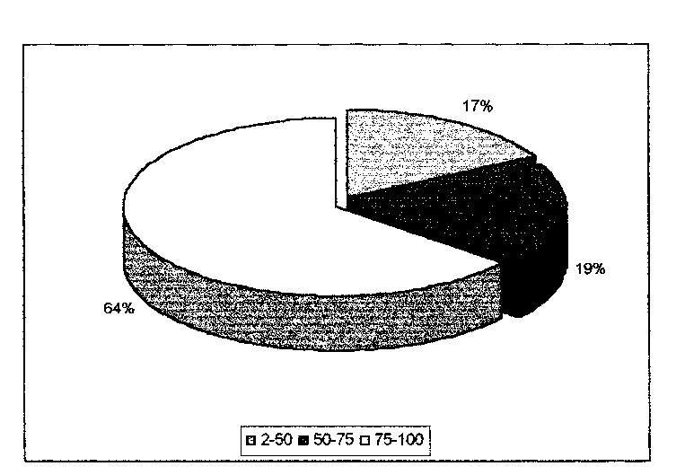
Рисунок 2 - Доля обводненного фонда в 1996 году

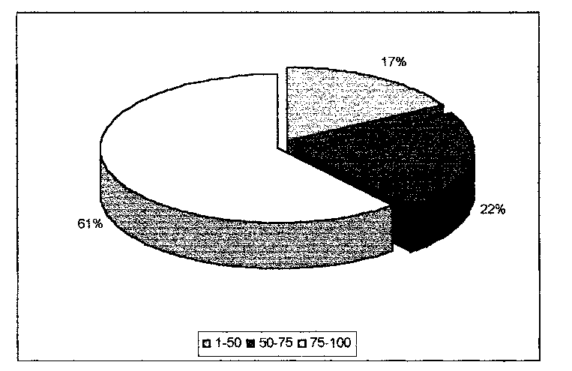
Рисунок 3 - Доля обводненного фонда в 1997 году
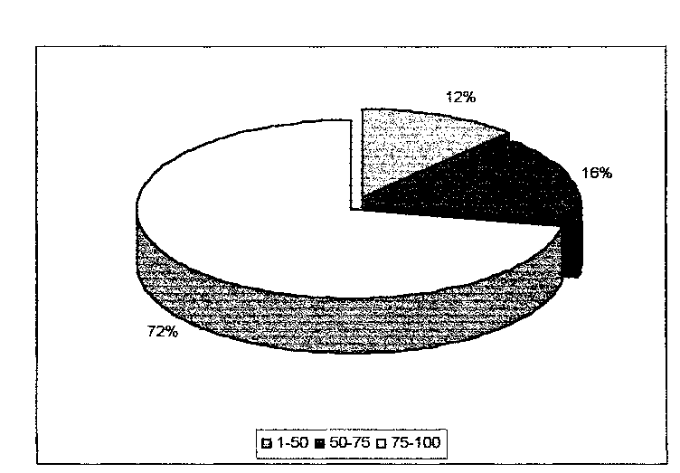
Рисунок 4 - Доля обводненного фонда в 1998 году.

Рисунок 5 - Доля обводненного фонда в 1999 году
Показатели разработки показаны в таблице 7
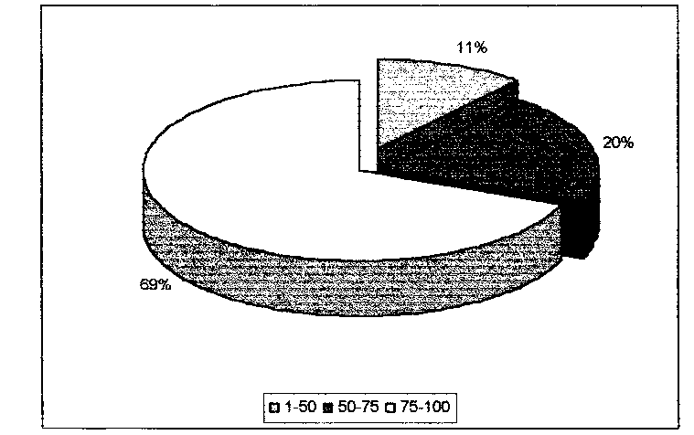
 | 89 | 90 | 91 | 92 | 93 | 94 | 95 | 96 | 97 | 98 | 99 | 2000
Добыча нефти,тыс.т | 248 | 222 | 206 | 179 | 153 | 148 | 132 | 117 | 110 | 103 | 87 | 84,179
Добыча жидкости,тыс.т | 1390 | 1303 | 1113 | 998 | 921 | 961 | 882 | 798 | 771 | 762 | 810
Обводнен.,% | 83,2 | 83,5 | 81,5 | 82 | 83,3 | 84,5 | 86,3 | 85,3 | 85,7 | 86,5 | 89,3 | 90,4
Закачка воды, тыс.м.куб | 1866 | 1717 | 1570 | 1361 | 1149 | 1019 | 967 | 909 | 899 | 837 | 790 | 854
Ср. дебит 1 скв. по нефти, т/сут | 10,2 | 10 | 9,4 | 8,8 | 8,3 | 8,2 | 7,7 | 7,8 | 7,6 | 7,1 | 6,2 | 5,9
Ср. дебит 1 скв. по жидкости, т/сут | 57,1 | 58,4 | 51 | 49,2 | 49,7 | 53,6 | 51,5 | 53,3 | 51,3 | 50,9 | 55,4 | 61,6
Добыча газа за год, м³ 10000 | 725,07 | 645,53 | 698,85 | 520,13 | 445,88 | 444,81 | 397,33 | 351,33 | 330,82 | 310,13 | 261,64 | 254,17
Добыча газа за год, млн.м3 | 7,2507 | 6,4553 | 6,9885 | 5,2013 | 4,4588 | 4,4481 | 3,9733 | 3,5133 | 3,3082 | 3,1013 | 2,6164 | 2,5417
Фонд добыв. скв. (действующий ) | 69 | 64 | 60 | 55 | 53 | 52 | 47 | 44 | 42 | 42 | 42 | 39
Фонд нагнет. скв.(под закачкой) | 42 | 37 | 33 | 28 | 25 | 23 | 23 | 23 | 19 | 17 | 17 | 17
По проекту добыча нефти,тыс.т | 199 | 170 | 144 | 122 | 103 | 147,35 | 136,28 | 126,34 | 116,87 | 106,63 | 96,474 | 88,357
По проекту добыча газа за год, млн.м3 | 5,6 | 5,6 | 4,8 | 4 | 3,4 | 4,362 | 4,034 | 3,74 | 3,459 | 3,156 | 2,856 | 2,615
По проекту добыча газа за год, м³ 10000 | 560 | 560 | 480 | 400 | 340 | 436,2 | 403,4 | 374 | 345,9 | 315,6 | 285,6 | 261,5
По проекту добыча жидкости,тыс.т | 1265 | 1183 | 1200 | 1156 | 1166 | 964,33 | 969,22 | 971,72 | 970,81 | 953,82 | 924,79 | 905,01
По проекту закачка воды, тыс.м.куб | 1333 | 1240 | 1240 | 1191 | 1191 | 1082,1 | 1082,1 | 1082,1 | 1077,6 | 1055,6 | 1020,9 | 996,8
По проекту фонд добыв. скв.(действующ.) | 64 | 61 | 61 | 59 | 59 | 53 | 52 | 52 | 51 | 50 | 48 | 47
По проекту фонд нагнет. скв.(под закачкой) | 55 | 52 | 49 | 48 | 48 | 25 | 24 | 24 | 24 | 24 | 24 | 24
По проекту обводнен.,% | 84,3 | 85,6 | 88 | 89,4 | 91,2 | 84,7 | 85,9 | 87 | 88 | 88,8 | 89,6 | 90,2
По проекту ср. дебит 1скв. по нефти, т/сут | 8,7 | 7,8 | 6,8 | 5,9 | 5 | 8,2 | 7,7 | 7,1 | 6,7 | 6,2 | 5,8 | 5,5
По проекту ср. дебит 1 скв. по жидкости,т/сут | 55,3 | 54,5 | 56,7 | 55,5 | 56,9 | 53,5 | 54,4 | 55 | 55,5 | 55 | 55,5 | 56,1
Таблица 7 Показатели разработки

Динамика показателей разработки показана на рисунках ( 6 -7 ) в виде графиков.
Выводы к 2 разделу
На Красноярском месторождении выделены два самостоятельных объекта разработки: I объект – пласты Б₂+В₁ II объект – пласт Д_{1.} Выработка запасов по площади залежей крайне не равномерна..
Наиболее оптимально выбрана плотность сетки скважин, и удельные запасы нефти, приходящиеся на одну скважину. В данном случае, равномерная сетка скважин обеспечивается расположением на равном расстоянии друг от друга и рядов, и скважин, где расстояние между рядами 400 м, между скважинами в ряду 350м
Расчлененность пропластков намного выше, отдельные области, залегание в нижней части объекта водоносны. Сложное и неравномерное строение пластов по площади требует особого внимания к выбору методов воздействия на пласт.
Особое внимание нужно уделять месторождениям, находящимся на поздней стадии разработки. Высокая обводнённость добываемой продукции и недостаточная эффективность системы поддержания пластового давления осложняют извлечение остаточных запасов нефти из непромытых слабопроницаемых прослоев и, так называемых «мёртвых зон». Вовлечение в разработку трудноизвлекаемых запасов требует широкого применения различных методов воздействия на пласт.

